Medieninformation

Bei mir bist du schön
Wolf Bachofner, Lilian Klebow, Judit Klein, Bela Koreny
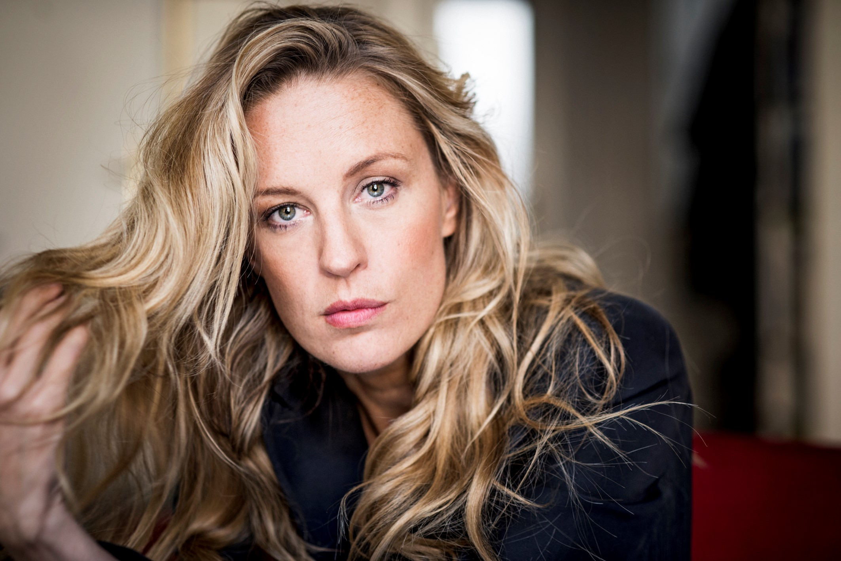
Jüdischer Liederabend

Mit dem Titel „Bei mir bist du schön“ setzt Bela Koreny seinen 4-teiligen Zyklus jüdischer Lieder fort. „Bei mir bist du schön“ hat eine lange Geschichte, ursprünglich wurde es für ein Musical geschrieben. Dann wurde es frei übersetzt, ging um die Welt und wurde ein Evergreen. Aber auch die Lieder „Der Überzieher“ (Text von Otto Reutter), oder „Der Abschiedsbrief“ von Kurt Weill sind Lieder – die immer für gute Unterhaltung sorgen. „Anatevka“ oder „Der Fiedler auf dem Dach“ sind nur einige der Songs, die von Wolf Bachofner mit der großartigen Schauspielerin und Sängerin Lilian Klebow und dem ungarischen Musicalstar Judit Klein zu hören sein werden.
Lieder, Texte und Sketche, die immer ihre Aktualität behalten und bis heute gerne gehört werden.
Buch & Regie und am Klavier: Bela Koreny

Termin: 15.06.2023
Beginn: 19.30 Uhr
Preise: Euro 39,-/35,-/31,-/27,-

Kartenvorverkauf: 1040 Wien, Argentinierstraße 37
von Montag bis Samstag von 13.00 bis 18.00 Uhr
Karten Hotline: 01/501 65/13306
www.akzent.at
Pressefotos in 300dpi und –texte für Ihre Ankündigung stehen auf unserer Website www.akzent.at in unserem Pressebereich zur Verfügung.

